Python程序设计基础第三章作业
姓名：路柠泽
学号：2022010076
- 习题1
  - 题目
给定自然数 n，编写函数，求其各位数字之和，如数 1234 各位数字之和为10。编写函数，重复上述过程，直至得到 1～9 之间的某个数。
  - 题目思路
函数1：创建while循环，通过对10取余数获得个位数字并累加，再利用对10整除前进一位，为0时循环停止。函数2：创建while循环，重复用函数1处理自然数，结果为一位数时停止。提示用户输入自然数并输出函数运算结果。
  - 实现代码
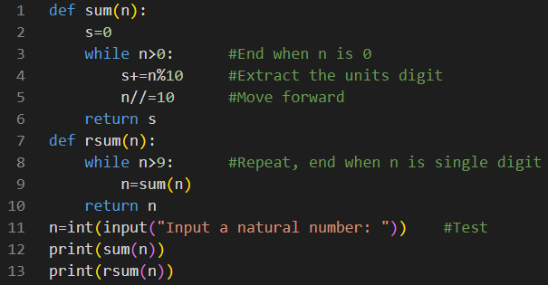
  - 本地测试结果
- Case1-用户输入13579，输出结果分别为25，7，正确。
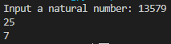
- Case2-用户输入8888888，输出结果分别为56，2，正确。
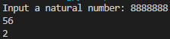

- 习题2
  - 题目
继续上一题。编写函数，检查 1～99999 之间所有数，给出最终结果中1～9 出现比例。
  - 题目思路
创建长度为9的列表，各项初值为0，用于统计结果。通过区间内的for循环，利用上一题中函数检查1~99999之间的所有数，结果对应的列表元素值加1。最后通过区间内for循环输出列表各项占总和的比例。
  - 实现代码

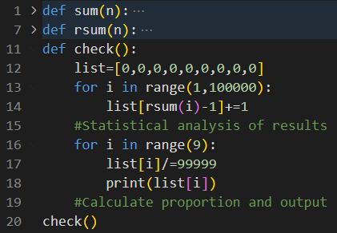

  - 本地测试结果
输出结果如下，说明最终结果中1~9出现的比例相等。
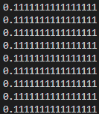

- 习题3
  - 题目
编写函数，使用递归方法求 C(n, k) 。
  - 题目思路
由数学知识，k为0或等于n时组合值为1，并有恒等式：$C{}_{n}^{k}=C{}_{n-1}^{k-1}+C{}_{n-1}^{k}$。据此创建函数，当参数k为0或k、n相等时返回1，其余情况返回$C{}_{n-1}^{k-1}+C{}_{n-1}^{k}$进行递归运算。接受用户输入自然数n，k后输出结果。
  - 实现代码

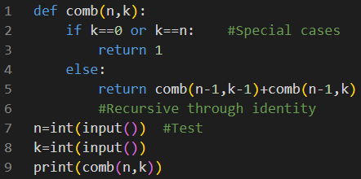

  - 本地测试结果
- Case1-用户输入9，3，输出结果为84，正确。
- Case2-用户输入3，3，输出结果为1，正确。

- 习题4
  - 题目
编写函数，计算圆周率。存在圆心在直角坐标系原点且半径为 1 的圆及其外切正方形。为计算方便，仅考虑位于第一象限的四分之一正方形和四分之一圆。随机生成该四分之一正方形中一系列点，散布于四分之一圆内比例即为圆周率四分之一。散步点越多，结果越精确，耗时也越长。
  - 题目思路
创建一个双参数函数，分别接受随机点数目和计算次数。创建区间for循环的嵌套，外层为计算次数，内层为取点。random模块中的random.random()能随机生成0到1间的浮点数，使用两次即生成一随机点，通过计算与原点的距离判断其是否位于四分之一单位圆内，并统计其内点的数目。内层循环结束后输出散布于四分之一圆内比例的四倍，即理论上圆周率的值。提示用户输入参数后运行函数。
  - 实现代码
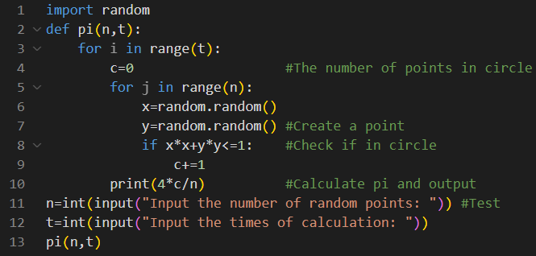
  - 本地测试结果
- Case1-用户输入10000，5，输出结果如下：
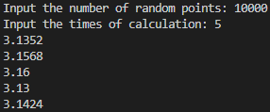
- Case2-用户输入100000000，5，输出结果如下：
